Министерство науки и высшего образования Российской Федерации

Пензенской государственный университет

Кафедра "Вычислительная техника"

**Отчёт**

по лабораторной работе №4

по курсу «Логика и Основы Алгоритмизации в Инженерных Задачах»

на тему «Бинарное дерево поиска»

Выполнил:

Студент группы 23ВВ1

Юров Д.М.

Приняли:

Митрохин М.А.

Юрова О.В.

Пенза 2024

**Теоретическая часть:**

**Бинарные деревья – это деревья, у каждого узла которого возможно наличие только двух сыновей. Двоичные деревья являются упорядоченными.**

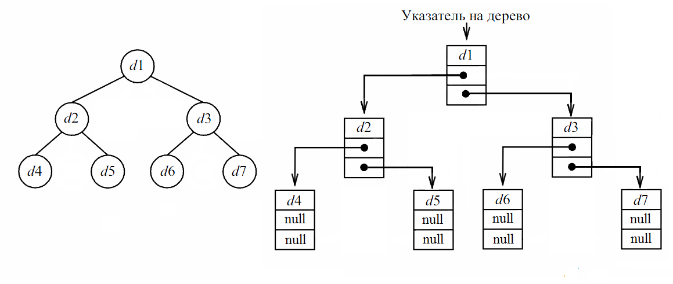

**Двоичное дерево можно представить в виде нелинейного связанного списка.**

**Бинарное дерево поиска — это бинарное дерево, обладающее дополнительными свойствами:**

**– значение левого потомка меньше значения родителя;**

**– значение правого потомка больше значения родителя.**

**Такие структуры используются для сохранения данных в отсортированном виде.**

**Лабораторное задание:**

1. Реализовать алгоритм поиска вводимого с клавиатуры значения в уже созданном дереве.
2. Реализовать функцию подсчёта числа вхождений заданного элемента в дерево.
3. * Изменить функцию добавления элементов для исключения добавления одинаковых символов.
4. * Оценить сложность процедуры поиска по значению в бинарном дереве.

**Практическая часть:**

1. Листинг первого задания доступен по ссылке:  
   <https://github.com/danya-purple02/lw4/commit/0c25e93a5fa978dcee8905a530642192ca5d4769>
2. Листинг второго задания доступен по ссылке:  
   <https://github.com/danya-purple02/lw4/commit/d3e4d8834bff0950317d3061274cd8dff585d0f9>
3. Листинг третьего задания доступен по ссылке:  
   <https://github.com/danya-purple02/lw4/commit/59253f79a6ae7a4dc643bbcb2d0902f9b4885837>
4. Оценка сложности процедуры поиска по значению в бинарном дереве.  
   Возможны 2 случая:  
   1 – бинарное дерево является сбалансированным. В этом случае сложность составляет **O(log2n)**.

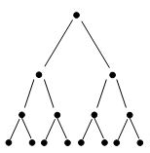

Рисунок 1 - сбалансированное бинарное дерево

2 – бинарное дерево является односвязным списком. В этом случае сложность поиска составляет **О(n)**.

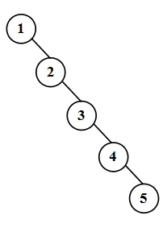

Рисунок 2 - дерево-список

**Вывод:** изучил структуру бинарного дерева, написал программу с несколькими функциями для создания, редактирования и оперирования бинарными деревьями.